# 设想文档（Vision）

## 修订历史

|  |  |  |  |
| --- | --- | --- | --- |
| 版本 | 修订时间 | 修订描述 | 修订作者 |
| 1.0 | 2021.10.18 | 首版 | 彭子睿 |
|  |  |  |  |

## 1、设想介绍：

疫情上报系统着眼于防疫常态化的大环境下，实现对区域组织的个人健康情况及潜在传播链的收集分析，以便突发状况发生时防疫管理部门能进行快速响应。本项目在功能上主要分为两大部分。首先是疫情上报，作为本项目主要功能，首先要实现的是用户能够便捷地填写防疫所需的必要数据。这部分主要包含前端界面设计、表单设计、表单验证、表单提交四大工作。其次是数据分析功能，对于填写的异常数据，能够对其进行标记施行特殊处理，便于后续防疫工作的开展。

## 2、产品定位：

### （1）商业机会：

市面上虽然有相当的云服务公司提供疫情上报模块的支持，但针对校园情景下的疫情上报模块市场仍处于空白，绝大部分学校的疫情上报模块都是使用基于商业化的公司管理打卡系统，或是由本校计算机学院（如果有的话）进行开发。显而易见的是，校园场景与公司场景差异极大，针对公司管理的打卡系统在某些情况下无法顺利完成校园疫情打卡需求，同时，打卡应是校园场景下疫情常态化防控系统的子系统，意味着因遵循大系统的某些规范进行开发。因此，市面上仍有打卡填报系统细分化的一席之地，仍存在较大的需求空间，与同类型不同细分的常见打卡系统，对校方更有吸引力。

### （2）问题陈述：

提供打卡上报、异常分析一站式解决方案。

对于打卡上报，如何设计针对校园情景下的合理打卡上报内容，如何让打卡更便捷以提高打卡参与率是主要目标。打卡上报内容旨在用最少的条目收集最多的信息，因而需要选取恰当的信息收集方式与收集内容。对于提高打卡参与率，需要设计出一个可行方案，使打卡更便捷。当今市场上许多打卡产品存在一个问题：在打卡后无法再次上报信息。设想这样的场景，早上打卡后，下午感到身体不适，如何向上级及时上报呢？因此，需要一个“再打卡”功能，在已经打卡后，提供异常状况上报的接口。对于异常分析，需要对用户所提交表单数据进行分析，拉取外部接口对重要信息进行比对（如打卡地点是否为中高风险地区）。对于异常状态，需要以点对面的方式及时上报，一旦分析出异常，系统会立即通知疫情防控层面以便及时开展防疫工作。

### （3）产品定位描述：

面向群体：

面向校园情景下的疫情上报需求。包括但不限于学生、教职工、校内其他工作人员。

特性：

针对校园情景进行优化。

提供状态上报功能。

外部接口拉取实时信息进行分析。

统计分析。

提供异常状态分析上报功能。

## 3、代替品与竞品分析：

代替品是面向公司等组织的打卡系统，对于校园情景下的使用存在许多实际应用上的差异，如填报内容、上报方式要求等。

暂无竞品。

## 4、用户级别的利益与目标：

（为用户能提供哪些①权益与利益、②服务与保障）

* 保护用户隐私

## 5、产品概述与产品透视图

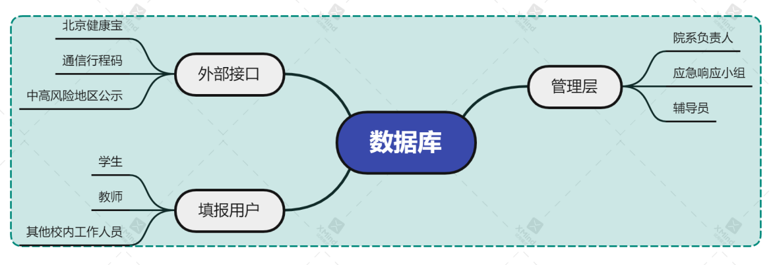



## 6、优势总结

|  |  |
| --- | --- |
| 产品特点 | 为利益方带来的好处 |
| 针对校园情景 | 高适用度，更契合 |
| 重复填报功能 | 符合实际情况，系统完备性高 |
| 拉取外部接口信息 | 自动化提取实时最新防疫信息 |

## 7、其他需求和限制

疫情上报的应用机制与扩展机制

1、和通行大数据系统联动

（1）简介

我们设想的是，在用户每日进行填报的时候,系统可以在后台根据通行大数

据的信息自动查询该用户的行程，同时根据这个行程自动判断该用户是否经过了

中高风险地区。

（2）好处

这样系统可以自动识别该用户在 14 天内是否经过了中高风险地区，不仅提

高了安全性，同时用户也不需要自行查看自己 14 天内的形成， 简化了用户的操

作流程，优化了用户体验。

（3）实现方法

在进入填报页面的时候，后台使用该用户的 id，调用通行大数据的接口自动

查询并填写该用户的行程。

2、能够查询所在地区疫情风险情况

（1）简介

通过用户的打卡地点自动识别该地区的疫情风险情况

（2）好处

提高系统的便捷性，方便用户打卡。

（3）实现方法

在用户完成地址选择之后，后台自动查询该地区的风险情况并进行填写。

3、自动提醒打卡

（1）简介

每天规定时间（如果该用户未打卡）提醒用户打卡。

（2）好处

以免用户遗忘打卡。

（3）实现方法

根据用户的基本信息，在后台会存储有用户的手机或者邮箱地址，在每天特

定的时间（如上午 10：00）后台会进行一个数据库的查询，查询出未打卡的用

户，发送短信或者邮件提醒用户打卡。

4、辅助残疾人上报

（1）简介

辅助行动不便或者有障碍的人员打卡。

（2）好处

人性化设计，方便用户。

（3）实现方法

参考苹果系统的辅助功能，朗读页面等。

5、意外情况上报

（1）简介

如果用户当天发生意外情况，可以修改当日的打卡信息，新的信息会覆盖旧

的信息。

（2）好处

保证信息的准确。

（3）实现方法

首先用户可以进行每日打卡，在打卡完成后的当天时间内，如果用户出现了

意外情况（发烧，成为密接，感染）等，用户可以进行填报信息的修改。具体的

做法是会有一个按钮“意外情况“，用户点击该按钮可以修改填报的信息，同时这

条数据会覆盖数据库中原来用户打卡时候提交的信息。但是，这个功能仅限于当

天之内操作，也就是每天晚上 12：00 之前，如果过了这个时间，当日的打卡信

息就会封存在数据库中，不得修改。

更多信息请参见术语表和用例表。